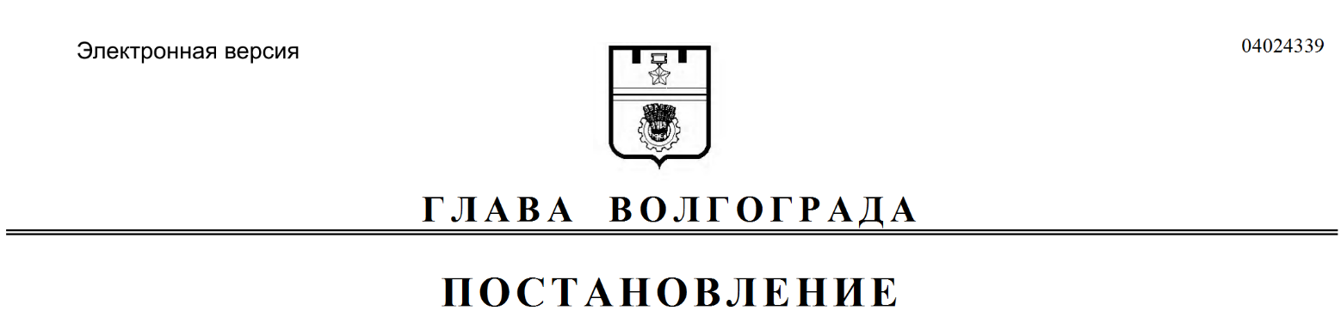
от 31.03.2021 № 65-п

О назначении и проведении публичных слушаний по проекту решения о предоставлении разрешения на условно разрешенный вид использования земельного участка

В соответствии со статьями 5.1, 39 Градостроительного кодекса Российской Федерации, Положением о порядке организации и проведения общественных обсуждений и публичных слушаний в городском округе город-герой Волгоград, принятым решением Волгоградской городской Думы
от 21 февраля 2007 г. № 41/1011 «О принятии Положения о порядке организации и проведения общественных обсуждений и публичных слушаний в городском округе город-герой Волгоград», постановлением администрации Волгограда от 24 июля 2018 г. № 969 «Об утверждении административного регламента предоставления муниципальной услуги «Предоставление разрешения на условно разрешенный вид использования земельного участка или объекта капитального строительства», на основании заявления Карпенко Ирины Владимировны, Шерстюк Ирины Владимировны, Шерстюка Кирилла Алексеевича, Шерстюк Анастасии Алексеевны, Шерстюка Алексея Николаевича, Карпенко Кирилла Павловича, Карпенко Ивана Павловича от 04 марта 2021 г. б/н, руководствуясь постановлением главы Волгограда от 16 октября 2018 г. № 20-п «О распределении обязанностей в администрации Волгограда», статьями 16, 36 Устава города-героя Волгограда,
ПОСТАНОВЛЯЮ:
1. Назначить 26 апреля 2021 г. в 18.00 час. собрание участников публичных слушаний по проекту решения о предоставлении Карпенко Ирине Владимировне, Шерстюк Ирине Владимировне, Шерстюку Кириллу Алексеевичу, Шерстюк Анастасии Алексеевне, Шерстюку Алексею Николаевичу, Карпенко Кириллу Павловичу, Карпенко Ивану Павловичу разрешения на условно разрешенный вид использования земельного участка
с кадастровым № 34:34:070042:125 по ул. Турбинной, 11а в Кировском районе Волгограда – для блокированной жилой застройки (далее – проект решения).
2. Провести собрание участников публичных слушаний по проекту решения в зале муниципального учреждения культуры «Дом культуры «Патриот» Кировского района Волгограда», расположенного по адресу: 400059, Волгоград, ул. им. Курчатова, 18б.
3. Возложить обеспечение организации и проведения публичных слушаний по проекту решения на администрацию Кировского района Волгограда.
4. Назначить председательствующим на публичных слушаниях по проекту решения Суппеса Эдуарда Георгиевича – заместителя главы администрации Кировского района Волгограда, секретарем публичных слушаний по проекту решения Бабенко Кирилла Валерьевича – консультанта отдела градостроительства и землепользования администрации Кировского района Волгограда.
5. Департаменту по градостроительству и архитектуре администрации Волгограда обеспечить опубликование в газете «Городские вести. Царицын – Сталинград – Волгоград» и размещение на официальном сайте администрации Волгограда в информационно-телекоммуникационной сети Интернет настоящего постановления, сообщения, содержащего информацию о проекте решения, порядке и сроке проведения публичных слушаний по проекту решения, дате, времени, месте открытия и проведения экспозиции проекта решения, дате, времени и месте проведения собрания участников публичных слушаний по проекту решения, месте и сроке представления предложений и замечаний по проекту решения, заключения о результатах публичных слушаний по проекту решения.
6. Администрации Кировского района Волгограда обеспечить:
6.1. Оповещение граждан, постоянно проживающих в пределах территориальной зоны, установленной Правилами землепользования и застройки городского округа город-герой Волгоград, утвержденными решением Волгоградской городской Думы от 21 декабря 2018 г. № 5/115 «Об утверждении Правил землепользования и застройки городского округа город-герой Волгоград», в границах которой расположен земельный участок или объект капитального строительства, в отношении которого подготовлен проект решения, правообладателей находящихся в границах этой территориальной зоны земельных участков и (или) расположенных на них объектов капитального строительства, граждан, постоянно проживающих в границах земельных участков, прилегающих к земельному участку, в отношении которого подготовлен проект решения, правообладателей таких земельных участков или расположенных на них объектов капитального строительства, правообладателей помещений, являющихся частью объекта капитального строительства,
в отношении которого подготовлен проект решения, о проекте решения, порядке и сроке проведения публичных слушаний по проекту решения, дате, времени, месте открытия и проведения экспозиции проекта решения, дате, времени и месте проведения собрания участников публичных слушаний по проекту решения, месте и сроке представления предложений и замечаний по проекту решения, о наименовании и месте нахождения органа, принимающего предложения и замечания по проекту решения.
6.2. Открытие и проведение экспозиции проекта решения с 12 по 23 апреля 2021 г. с 10.00 час. до 12.00 час. в рабочие дни по адресу: 400059, Волгоград,
ул. им. Кирова, 106а.

7. Участникам публичных слушаний по проекту решения до 23 апреля 2021 г. направлять предложения и замечания по проекту решения в комиссию по подготовке проекта правил землепользования и застройки городского округа город-герой Волгоград, созданную постановлением главы Волгограда от 12 февраля 2008 г. № 228 «О создании комиссии по подготовке проекта правил землепользования и застройки городского округа город-герой Волгоград»,
по адресу: 400066, Волгоград, пр-кт им. В.И.Ленина, 15 (4-й этаж, кабинет 427) и администрацию Кировского района Волгограда по адресу: 400059, Волгоград, ул. им. Кирова, 106а.
8. Контроль за исполнением настоящего постановления оставляю за собой.

И.о. заместителя главы
Волгограда Э.Ю.Петров

